蒲公英班动态表
- 食育课程：冰糖葫芦
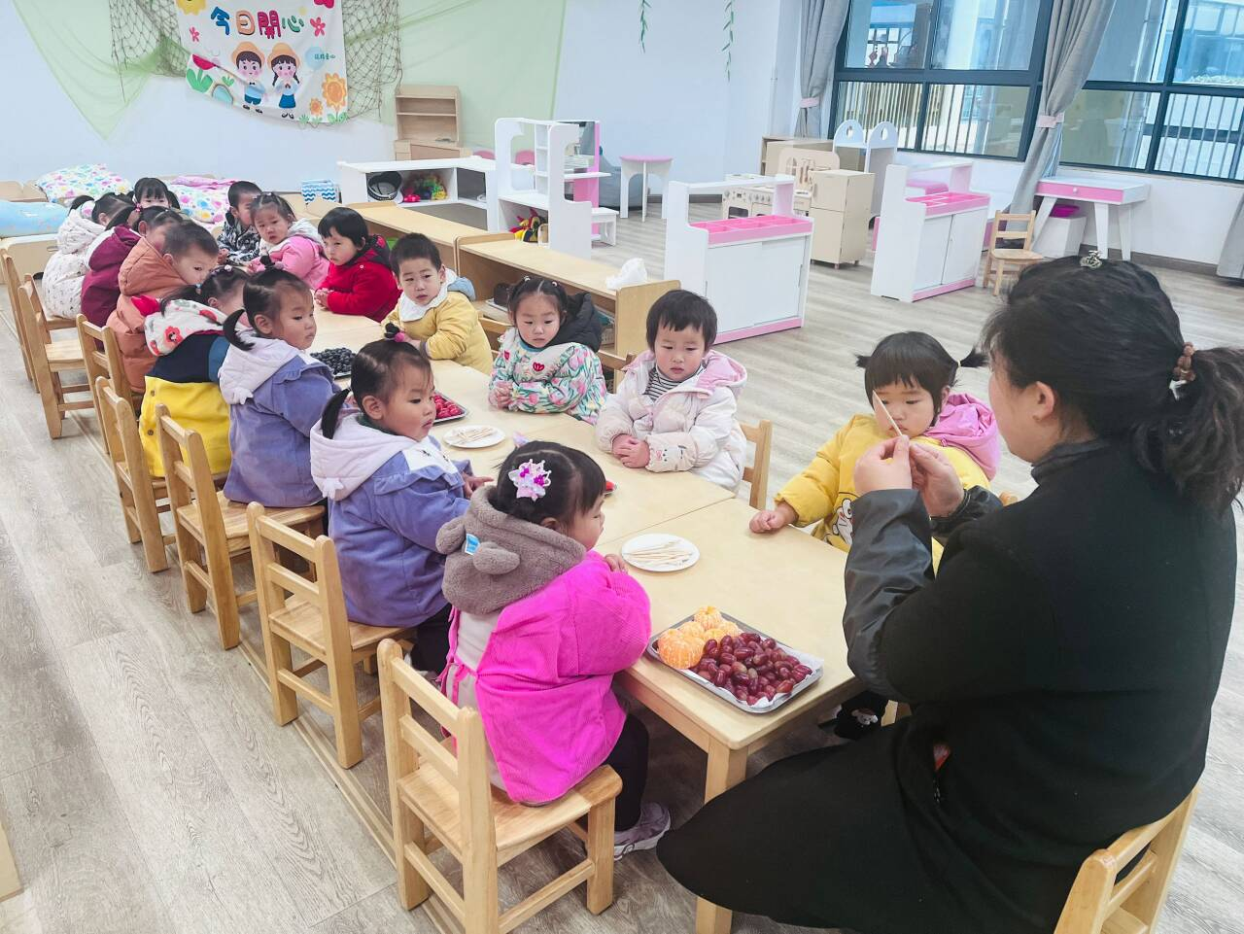 | 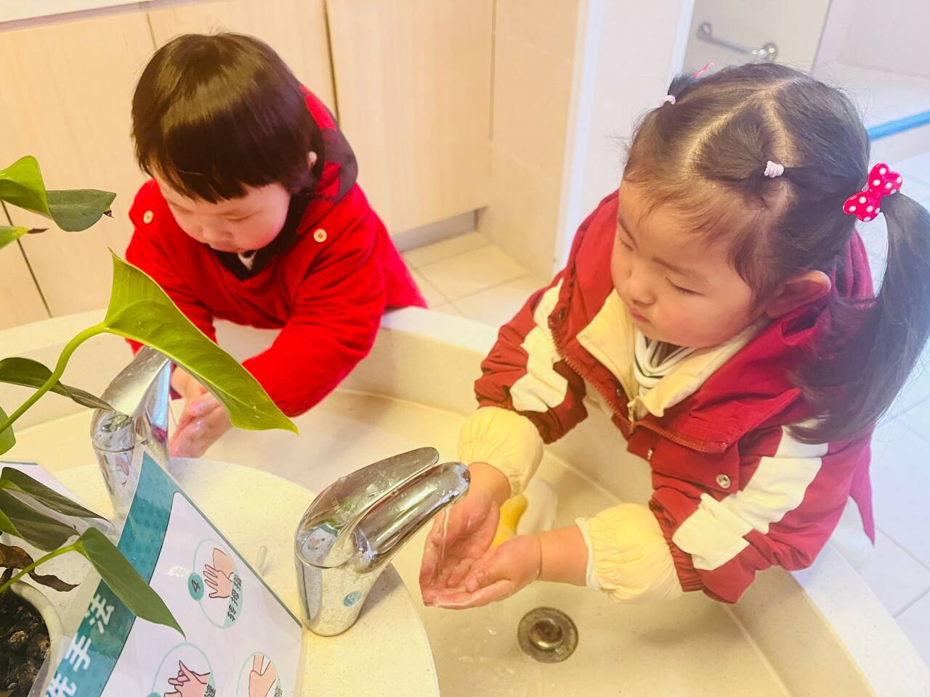 | 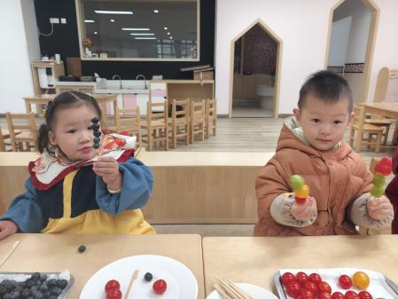
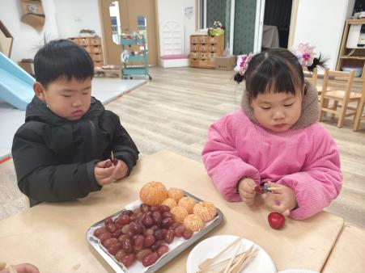 | 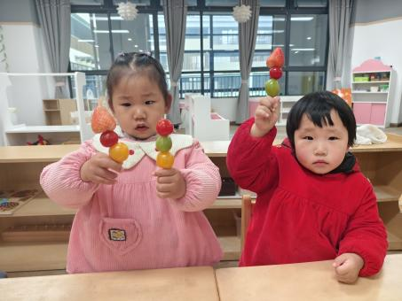 | 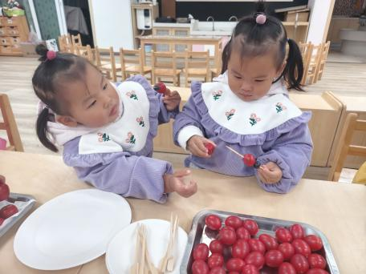
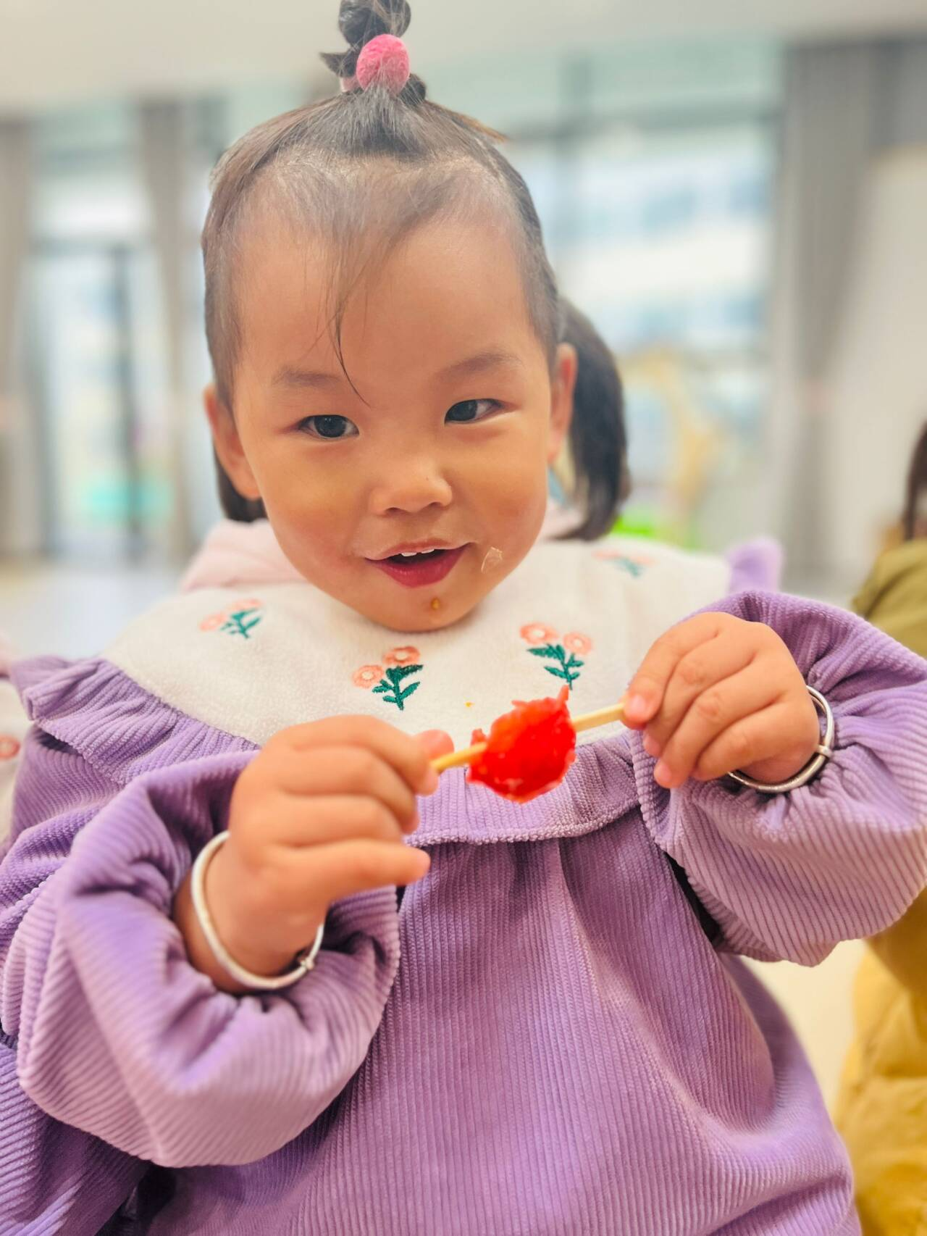 | 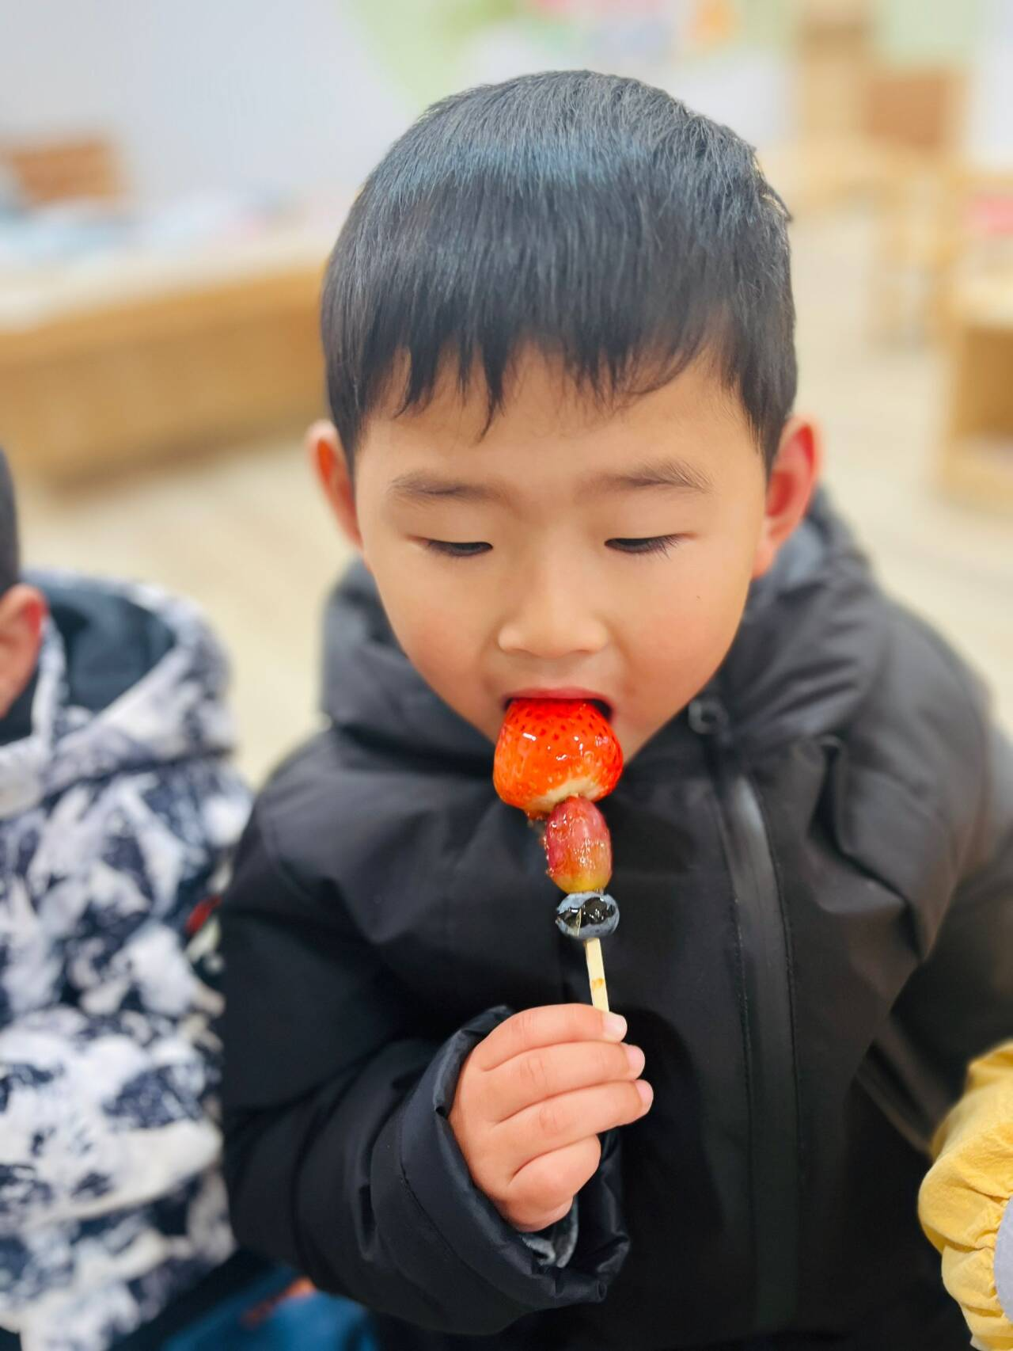 | 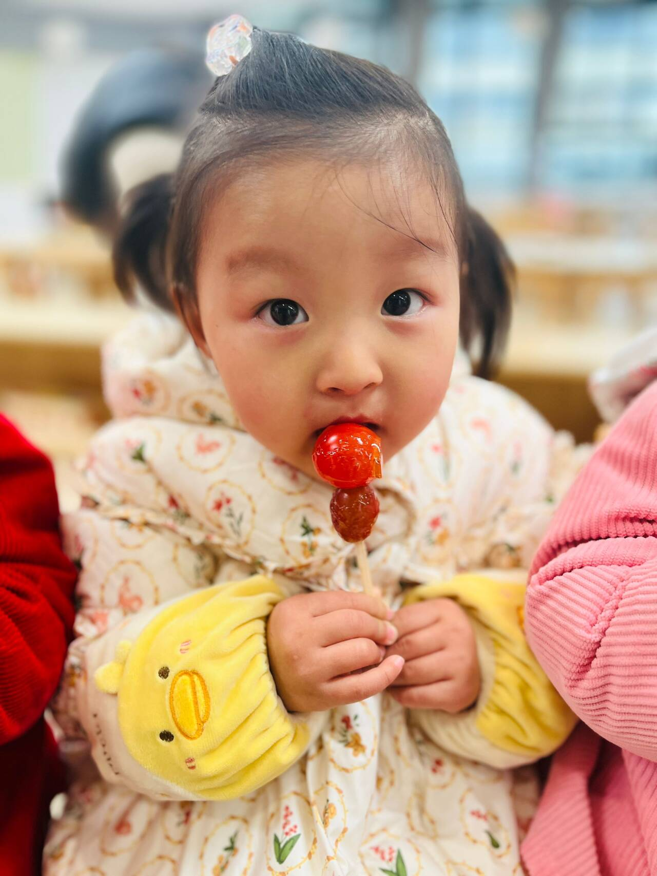
今天在满怀期待中，我们开启糖葫芦的制作过程啦。我们洗手——串糖葫芦——欣赏熬糖浆——裹糖浆——品尝糖葫芦，真是一次丰富的美食之旅啊~

二、餐点
今日早点：鲜牛奶、橙心橙意蛋糕
今日午餐：茄汁三文鱼烩面、玉米排骨汤
下午餐点：紫菜鲜肉小馄饨、草莓、蓝莓
三、温馨提示
1.受不利气象天气影响，大家来、离园路上注意防寒保暖并戴好口罩哦。
2.冬季是胃肠道疾病的高发期，低温会引起胃肠抵抗力下降，大家在家注意控制幼儿水果食用量，多喝热饮，坚决不吃常温甚至低温的饮料哦。

